福建省莆田市万泽拍卖有限公司

拍
卖
会
资
料

委托单位：莆田市荔城区农业农村局

标的名称：英龙居委会胜利北路1156号商业、住宅及柴间房地产
拍卖时间：2025年2月18日

拍卖地点：莆田市城厢区霞林街道南晨大厦4楼招标大厅
联系电话：17759585927

拍 卖 目 录

- 拍卖公告
- 竞买保证书
- 竞买须知
- 《拍卖成交确认书》（样本）
- 授权委托书
- 竞买协议书
- 租赁协议书（样本）

英龙居委会胜利北路1156号商业、住宅及柴间房地产
拍 卖 公 告
受莆田市荔城区农业农村局委托，我司定于2025年2月18日上午10时，在莆田市城厢区霞林街道南晨大厦4楼招标大厅举行拍卖会，有关事项公告如下：
一、拍卖标的：莆田市荔城区种子管理站所有的位于英龙居委会胜利北路1156号商业、住宅及柴间房地产，建筑面积合计696.76㎡，土地总面积478.69m，现状商业分割7套商业店面，宽度约28米，深度约5.825米至9.425米;二层现状打通做商业使用。竞买保证金人民币50万元整。
二、竞买资格：具有完全民事行为能力的自然人或中国境内外合法存续的法人或其他组织可参加竞买。
三、标的转让行为已获得有关部门批准同意。
四、公告媒体：2025年2月6日《海峡导报》、莆田市荔城区人民政府网站及福建省拍卖行业协会网站。
五、公告时间：2025年2月6日至17日。
六、竞买保证金请于2025年2月17日24点前把保证金汇入指定账户，户名: 福建省莆田市万泽拍卖有限公司,帐号：145120100100103058，开户行,兴业银行莆田东圳路支行；保证金是否到户，以上述银行实际到账时间为准，具体以相应银行出具的对账单为依据。办理竞买登记手续请持有效身份证明及缴款单到我司或拍卖会当天到拍卖地点办理。
其他竞买事项详见本公司《拍卖会材料》
看样时间：2025 年 2月13日至 14日（正常上班时间内）
报名时间：即日起至2025年2月18日10点前
看样地点：标的所在地
拍卖咨询电话：17759585927

福建省莆田市万泽拍卖有限公司
2025年2月6日

竞 买 保 证 书

经认真审阅贵公司的《竞买须知》,并已到现场查看过拍卖标的状态及查阅了拍卖标的的所有资料，本人认可拍卖标的之现状。我方愿意遵守《竞买须知》中的规定,申请参加贵公司于 2025 年2月18日在莆田市城厢区霞林街道南晨大厦4楼招标大厅室举办的拍卖会，成交后不得反悔。
如能竞得,我方保证当场签订《拍卖成交确认书》,并按《竞买须知》规定的时间签订相关合同及付清全部成交价款,否则均视为违约,出让方可以取消我方的买受资格, 收回拍卖标的,我方所缴纳的竞买保证金不予返还。同时,我方同意按《竞买须知》中的规定向出让方支付违约金,并赔偿福建省莆田市万泽拍卖有限公司及出让方应当支付的佣金及其他相关费用。出让方另行拍卖该标的的价格低于本次成交价的,我方愿意按实际差额向出让方支付赔偿金及相关费用。

竞买人(签章)：
联 系 电 话:
竞 买 号：
2025年 月 日
竞 买 须 知
福建省莆田市万泽拍卖有限公司根据《中华人民共和国拍卖法》及国家有关法律法规，遵循公开、公平、公正、诚实信用的原则制定本须知并组织拍卖活动，现将有关竞买事项告知如下：
- 拍卖标的：莆田市荔城区种子管理站所有的位于英龙居委会胜利北路1156号商业、住宅及柴间房地产，建筑面积合计696.76㎡，土地总面积478.69m，现状商业分割7套商业店面，宽度约28米，深度约5.825米至9.425米;二层现状打通做商业使用。
二、拍卖会时间：2025年2月18日上午10：00。
- 三、拍卖会地点：莆田市城厢区霞林街道南晨大厦4楼招标大厅。
- 四、公告日期及媒体：2025年2月6日《海峡导报》、莆田市荔城区人民政府网站及福建省拍卖行业协会网站。
五、竞买资格：中华人民共和国境内外的自然人、法人或者其它组织(但法律、法规规定限制的除外)均可参加。
六、竞买手续及保证金事项：
1、竞买保证金汇入指定帐户，开户单位名称：福建省莆田市万泽拍卖有限公司，开户行：兴业银行莆田东圳路支行，账号：145120100100103058。保证金是否到户，以上述银行实际到帐时间为准，具体以相应银行服务窗口出具的对帐单为依据。
2、交纳竞买保证金截止时间：即日起至2025年2月17日。竞买人应于202 年2月18日10:00前持保证金的银行缴款凭证及有效身份证明到现场办理竞买资格手续、签署竞买保证书，并缴纳报名材料费100元及领取竞买号牌入场参加拍卖会。若竞买人将有效身份证明转交给他人代领或在拍卖现场将号牌交由他人举牌应价视同本人行为，具有法律效力。
3、成交后，拍卖保证金转为拍卖款；未成交的保证金或委托人撤回该拍卖标的时，拍卖保证金于拍卖会结束后5个工作日内无息退还，竞买人对此无异议。
七、拍卖程序和方式：
1、拍卖会实行“价高者得”原则。本次拍卖会实行增价拍卖方式。先由拍卖师报出起拍价后，竞买人按拍卖师宣布的加价幅度或加价幅度的整倍数以举牌形式或口头形式（须同时举牌）应价或报价竞买，否则报价无效。拍卖师连续三次宣布同一应价或者报价而没有再应价或者报价的，拍卖师落鎚表示拍卖成交，拍卖一经成交，不得反悔。在拍卖会现场，拍卖师有权拒绝回答任何问题。
2、以最高报价竞得标的的竞买人为买受人。拍卖成交后，买受人须当场在《拍卖成交确认书》和《拍卖会笔录》上签字确认。如竞买人属于代理性质的，除签署代理人姓名外，须同时加签竞得人姓名。
3、竞买人必须遵守拍卖会现场的纪律，服从管理人员的管理，不得随意喧闹，不得阻挠其他竞买人的竞价；不得阻碍拍卖师进行正常的拍卖工作；不得有恶意串通、操纵、垄断等违法行为。一经发现，拍卖师有权取消其竞买资格，并追究其相关法律责任。
八、拍卖款项及佣金：
拍卖成交后，买受人应按拍卖成交价的1.4%向拍卖人支付拍卖佣金，拍卖佣金需当天付清。买受人应在拍卖成交之日次日起5个工作日内与委托人签订《不动产转让合同》。签订《不动产转让合同》之日起20个工作日内一次性付清拍卖成交款至拍卖人指定账户。
九、标的移交：
买受人付清拍卖成交全款后，拍卖人及委托人将共同与买受人办理拍卖标的的相关移交手续，具体如下：
1、拍卖人仅向买受人开具《拍卖成交确认书》、拍卖佣金的增值税普通发票。
2、买受人付清全部拍卖款后，应于10个工作日内提供完整材料至莆田市不动产登记交易中心。委托人配合买受人办理房屋权属转移登记有关手续。
3、买受人付清全部拍卖款后10个工作日内自行与委托人办理房屋移交手续。
4、该标的房地产以现状进行移交，不含室内物品，买受人已确认自行承担标的房地产可能存在的风险、缺失、隐患、瑕疵等。标的交付前，该房地产所产生的水、电、煤气、物业管理等相关费用由委托人负责理清；交付后，该房地产所产生的各项费用均由买受人自行承担。
5、买受人在办理完标的移交手续后，有关标的物的权利和风险随之转移，如因无法预知的政府政策调整或地震、火灾、战争等不可抗力因素导致拍卖物不能完整移交或买受人预期目的无法实现，拍卖人、委托人不承担任何责任。
十、拍卖特别声明：
1、本次拍卖标的系以现状进行拍卖，拍卖人对标的质量、规格、面积等均不承担保证责任。买受人所受让的标的面积、名称等以确权部门最终确定的为准，若与拍卖公告或拍卖文件中所描述的不一致，买受人需无条件接受。委托人及拍卖人对标的名称不符或面积存在差异不予负责，该差异不影响成交价格和拍卖佣金。拍卖人提供的资料及工作人员的介绍和对拍品的评价均为参考性意见，不构成对拍卖物的状况的承诺，竞买人有义务对标的实际状况和价值进行自我判定。
2、本次拍卖标的拍卖成交后，买受人应提供相关材料向有关行政机关申请办理该标的的权属登记或变更手续。办理产权过户时，由委托人工作人员配合买受人至当地权属登记中心办理。买受人须在规定时间内到相关部门办理过户手续，买受人如不按约定时间办理过户或不去办理，拍卖人、委托人有权追究买受人责任，如给委托人造成损失，委托人有权要求买受人赔偿。
3、有关税费承担，具体税项及金额以实际发生的税费为准：
（1）所属土地使用权性质为“划拨”转为“出让”应缴的土地出让金由委托人承担；买卖过户所涉及税费，按照相关法律法规及政策规定由法定缴纳义务方各自承担缴纳，未明确缴纳方的，由买受人承担。《产权转让合同》在履行过程中因政策原因须缴纳新的税费的，由政策规定的缴纳方缴纳；政策中未明确缴纳方的，由买受人缴纳。
（2）不动产权证办理费用：不动产权证从委托人名下过户至买受人名下的办理费用由买受人承担。
（3）配套设施过户费：配套设施的相关证件过户手续费用由买受人承担。
4、本次拍卖标的房地产的实际面积以过户时登记机关确定为准。拍卖人对房地产面积差异等不作担保，由买受人自行承担相关责任，由此产生的问题也不影响拍卖成交结果及成交价格。如有房屋结构与发证时发生改变的，由竞买人自行到相关职能部门了解能否办理过户手续；须修复的相关费用由买受人承担。
5、因国家政策调整、标的当地政府政策或买受人原因（包括但不限于违反房产限购令等）导致拍卖标的无法移交或产权无法过户的，所有责任和相关损失由买受人自行承担。因拍卖标的特殊性，导致标的不能过户或目前暂时无法过户的，拍卖人仅能证明买受人是通过合法途径获得该标的的处分权。买受人获得拍卖标的的处分权后，其处分该标的的行为不得与国家的法律法规相抵触。
6、本次拍卖标的的毁损、遗失等风险，自标的交割后由买受人承担。
7、委托人对拍卖人承诺对标的物具有处分权，买受人在受让标的后，委托人仅按相关产权证中的面积、房地产的现状向买受人移交拍卖物。
8、拍卖人及其工作人员不得以竞买人的身份参与自己组织的拍卖活动，并不得委托他人代为竞买。
十一、违约责任：
1.竞买人若有违反《中华人民共和国拍卖法》相关法律法规及本《拍卖规则及竞买注意事项》的规定，将被依法取消竞买资格，竞买保证金不予退还。拍卖人保留依法追究其经济和法律责任的权利。
2.买受人应当按本《拍卖规则及竞买注意事项》中的约定，及时将拍卖成交款和拍卖佣金汇入拍卖人指定的银行帐户，未按照约定支付价款的，买受人应当承担违约责任。拍卖人有权根据《中华人民共和国拍卖法》第三十九条：“买受人应当按照约定支付拍卖标的的价款，未按照约定支付价款的，应当承担违约责任，或者由拍卖人征得委托人的同意，将拍卖标的再行拍卖。拍卖标的再行拍卖的，原买受人应当支付第一次拍卖中本人及委托人应当支付的佣金。再行拍卖的价款低于原拍卖价款的，原买受人应当补足差额。”的规定进行处理。

福建省莆田市万泽拍卖有限公司
2025年2月6日
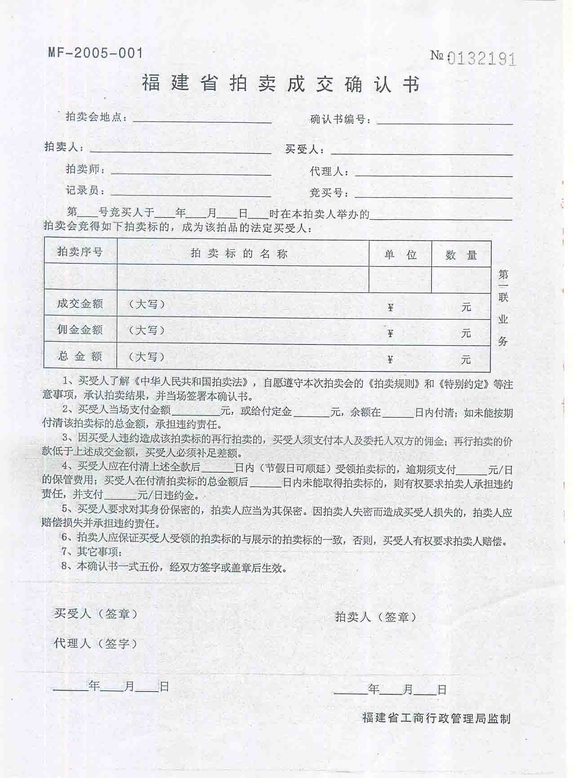

授 权 委 托 书

福建省莆田市万泽拍卖有限公司：

兹委托 同志（身份证号码： ）为我方代表，于2025年 月 日参加贵单位组织的 （标的名称）拍卖活动，全权代表我方处理交易活动的一切事宜。该委托代理人从事的一切与本次交易活动有关的民事行为和签订的所有文书，我方均予承认，并承担由此产生的一切法律和经济责任。

委托方（单位盖章）：
法定代表人（签字）：
代理人（签字）：
委托日期： 年 月 日

附：授权委托单位主体资格或授权委托人及被委托人身份证复印件。

